Họ và tên: Nguyễn Văn Mạnh

Mã SV: 18020881

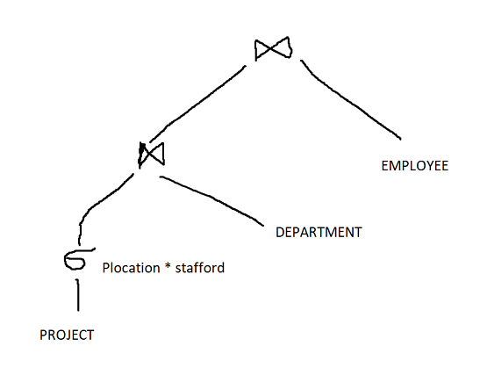

σPlocation = ‘Stafford’ (PROJECT)

+ Dùng PROJ_PLOC index (number of levels, x = 2)

+ Selectivity = 1/200 (giả sử phân phối đồng đều)

+ Số blocks được chọn = selectivity * num_records = 1/200 *2000 = 10

+ Cost = 10+2 = 12

Chí phí join Project join Department

+ Dùng nested loop join

+TEMP1:

+ Kết quả điều kiện lọc plocation = ‘Stafford’ (PROJECT)

+ Số hàng ước tính = 2000/200 = 10

+ Block factor = 2000/100 = 20 / block

* Số lượng block cần thiết = 1

+ DEPARTMENT

+ Số lượng blocks cần thiết = 5

* Cost = 1 + 5 + cost wirting result TEMP2

+ Môi row trong temp1 join với 1 row trong deparment

+ Số lượng row ước tính trong temp2 = 10

+ blocks factor ước tính = 5

+ block needed = 2

+ Sử dụng pipelining để tạo ra kết quả cuối cùng

* Total cost = 12 + 1 +6 +2+32 + chi phí ghi kết quả cuối cùng ( = 0 ) = 53